 |  |  | 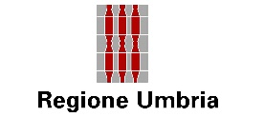 | 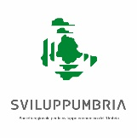

Intervento realizzato con il sostegno dei fondi per il “Bando per il sostegno di progetti nel settore del Welfare culturale - anno 2024” “PR FESR 2021-2027. Az.1.3.4. – Sostegno alle imprese culturali turistiche, di servizi per il turismo, cinematografiche, audiovisive, culturali e creative e sociali”

